МИНИСТЕРСТВО ЦИФРОВОГО РАЗВИТИЯ, СВЯЗИ И

МАССОВЫХ КОММУНИКАЦИЙ РОССИЙСКОЙ ФЕДЕРАЦИИ

Ордена Трудового Красного Знамени

федеральное государственное бюджетное образовательное

учреждение высшего образования

«Московский технический университет связи и информатики»

Кафедра «Информатика»

ОТЧЕТ

по дисциплине «Компьютерная графика»

Практическая работа № 2

Растровый графический редактор GIMP

Выполнил: студент группы БЭИ №2202

Кулешов А.С.

Принял: доцент, кн. Борисова О. А.

Москва 2022

ЗАДАНИЕ

**Цель работы:** приобрести практические навыки работы в растровом графическом редакторе GIMP

Задачи:

Задание №2.1

1. Создать рамки для изображения, применяя различные виды заливки: сплошная заливка: цветом и текстурой, градиентная заливка (создать 3 любые рамки).
2. Поместить подготовленные изображения (фото) в созданные рамки.
3. Взять готовую рамку и поместить в нее подготовленные изображения (фото).

Расписать алгоритм выполнения работы со скриншотами этапов работы. Для вывода должно быть исходное изображение и результат.

Контрольные вопросы.

1. Перечислить компоненты окна приложения.

2. Перечислить цветовые модели, поддерживаемые графическим редактором GIMP.

3. Перечислить форматы графических файлов растровой графики.

4. Дайте определение понятию слой и опишите его свойства.

5. Перечислите режимы наложения слоев.

Задание №2.2:

1. Выполнить удаление фона на фотографии – прозрачный и белый фон.

2. Выполнить замену фона – сплошная заливка: цветом и текстурой.

3. Выполнить замену фона – градиентная заливка (применить 3 любые градиенты).

4. Создать коллаж из изображений пред идущего задания (8 изображений объединить в одно).

5. Создать коллаж из двух изображений (объединить изображение без фона с фоновым изображением.

6. Создать коллаж из изображения и рамки (поместить изображение в нарисованную рамку).

7. Создать коллаж из двух изображений используя «Маску слоя: белая и черная маска слоя».

Полученные изображения сохранить. Всю работу проводить с одним и тем же изображением.

В выводе отчета должны быть представлены исходные изображения и обработанные в графическом редакторе.

Контрольные вопросы.

1. Перечислить компоненты окна приложения.

2. Перечислить цветовые модели, поддерживаемые графическим редактором GIMP.

3. Перечислить форматы графических файлов растровой графики.

4. Дайте определение понятию слой и опишите его свойства.

5. Перечислите режимы наложения слоев.

6. Объяснить для чего нужна маска слоя.

7. Какие виды маски слоя Вы применяли в своей работе.

8. Описать алгоритм применения маски слоя.

СОДЕРЖАНИЕ

Введение ……………………………………………………………………....…..5

Создание рамок для изображений .…………………………….……...…….…..6

Вывод .………………………………………………………….……...…….…..11

Работа с фоном в GIMP………………………………………..………..……….14

Вывод .………………………………………………………….……...…….…..29

Ответы на контрольные вопросы ………….……………………………..…….33

Список использованной литературы ……………...……………………..…….35

ВВЕДЕНИЕ

GNU Image Manipulation Program или GIMP («Гимп») — свободно распространяемый растровый графический редактор, программа для создания и обработки растровой графики и частичной поддержкой работы с векторной графикой. Является кроссплатформенным ПО. Поддерживается на большинстве операционных системах, в том числе и GNU/Linux, macOs и Windows. Удобство использования увеличивается наличием большого количества сторонних дополнительных программных пакетов, компонентов и плагинов.

Изначально сокращение «GIMP» означало англ. General Image Manipulation Program, а в 1997 году полное название было изменено на «GNU Image Manipulation Program», и программа официально стала частью проекта GNU.

Типичные задачи, которые можно решать при помощи GIMP, включают в себя создание графики и логотипов, масштабирование и кадрирование фотографий, раскраску, комбинирование изображений с использованием слоёв, ретуширование и преобразование изображений в различные форматы.

СОЗДАНИЕ РАМОК ДЛЯ ИЗОБРАЖЕНИЙ

Выполнение заданий № 2.1 при помощи растрового редактора GIMP.

ХОД РАБОТЫ

1. Используя инструмент «Выделение» выделю область для будущей рамки, затем заполню его сплошным цветом (рис. 2), текстурой (рис. 3) и градиентной заливкой (рис. 4)

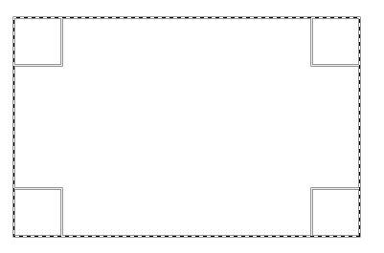

Рисунок 1 – Демонстрация инструмента «Выделение»

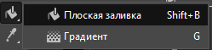

Рисунок 2 - Нахождение инструмента «Плоская заливка»

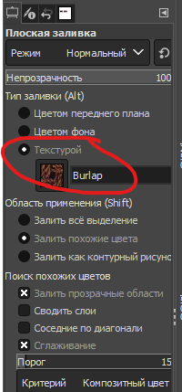

Рисунок 3 - Нахождение опции для «заливки текстурой»

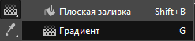

Рисунок 4 - Нахождение инструмента «Градиент»

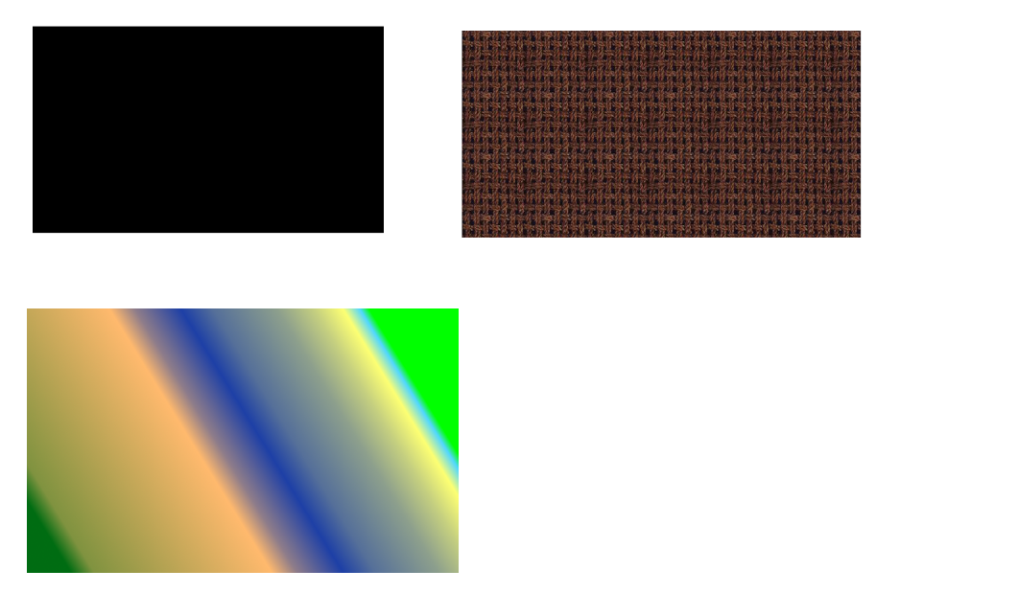

Рисунок 5 – Демонстрация полотен

1. Теперь удалю из «полотен» центральную часть, чтобы в неё можно было вставить изображение, для этого добавлю альфа-канал, а затем используя инструмент выделение вырезу часть изображения.

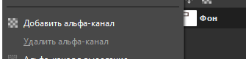

Рисунок 6 – Добавление альфа-канала

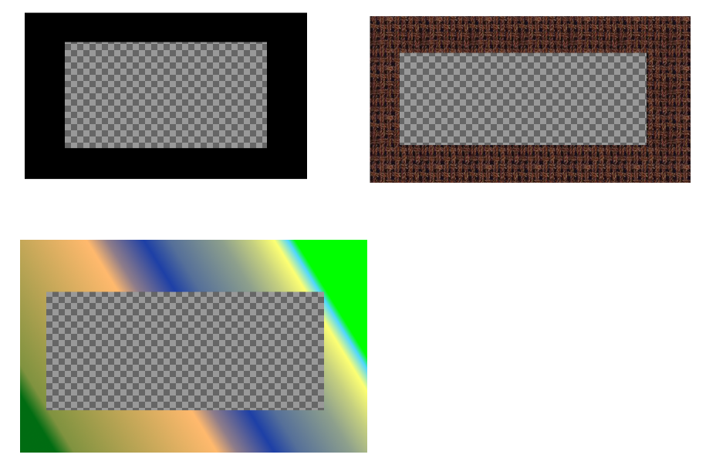

Рисунок 7 – Демонстрация рамок

Поместить подготовленные изображения (фото) в созданные рамки.

Замечу, что при использовании комбинации ctrl + v, при имеющимся изображении в буфере обмена изображение добавляется на новый слой, его размер может быть слишком большим или слишком маленьким для рамок, изменю его размер при помощи инструмента масштабирование. После чего нужно добавить новый слой к остальным.

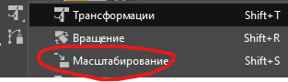

Рисунок 8 – инструмент Масштабирование

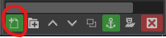

Рисунок 9 – добавление нового слоя к проекту

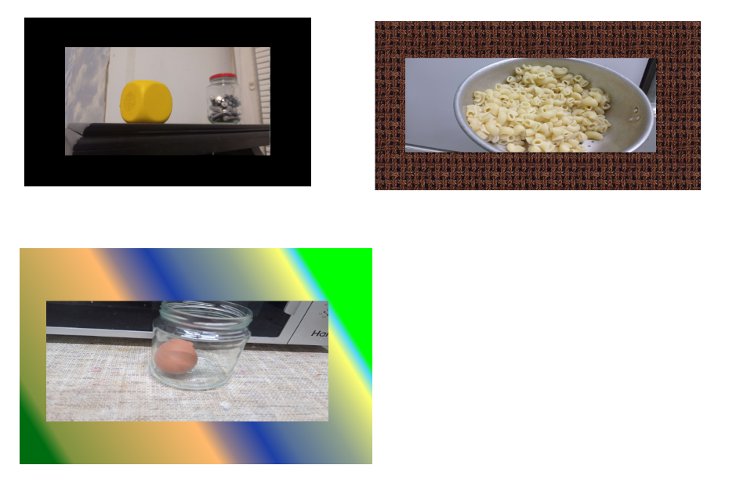

Рисунок 10 – результат работы к заданию №2

3. Процесс идентичен предыдущему пункту, за исключением использования уже готовой рамки, новые методы не применяются.

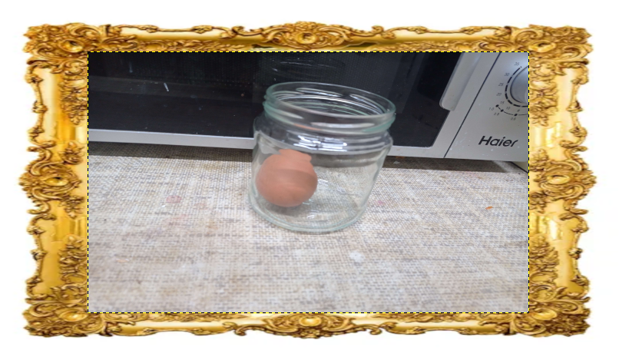

Рисунок 11 – Результат работы к заданию №3.

ВЫВОД

1. Научились работать с инструментом «Заливка» в растровом редакторе GIMP
2. Также лучше сумели понять работу со слоями в GIMP.
3. Сумели произвести ряд преобразований с фотографиями, получив новые

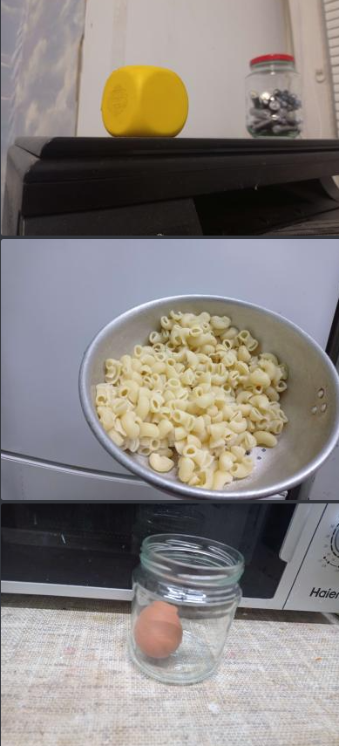

Рисунок 12 – Оригинальные изображения



Рисунок 13 – Конечное изображение к Заданию №2



Рисунок 14 – Конечное изображение к Заданию №3

РАБОТА С ФОНОМ В GIMP

1. Начну работу с добавления изображения к новому проекту.

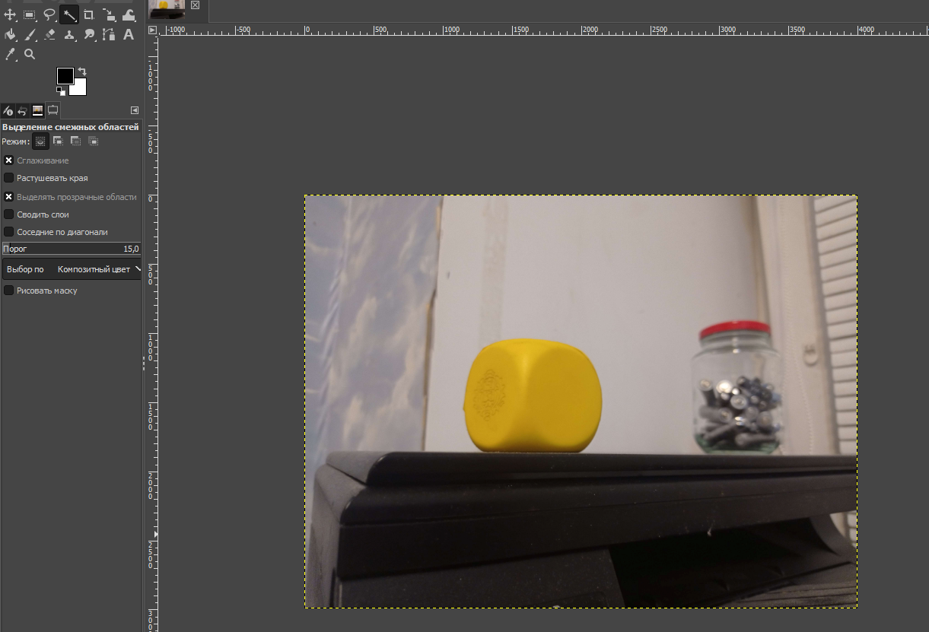

Рисунок 15 – добавление изображения к проекту

Используя инструмент «Ножницы» выделю жёлтый кубик на изображении. Вместо инструмента «Ножницы» можно также воспользоваться инструментов «Свободное выделение»

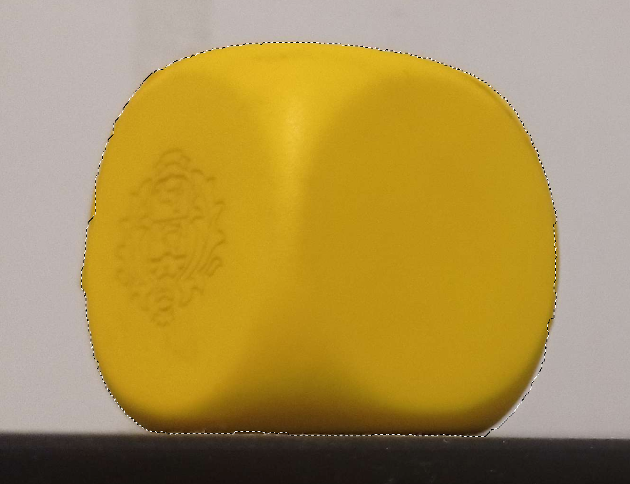

Рисунок 16 – выделение кубика.

Инвертирую выделение и удалю фон у изображения. (Для прозрачного фона добавлю альфа-канал.)

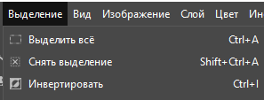

Рисунок 17 – инвертирование выделения.

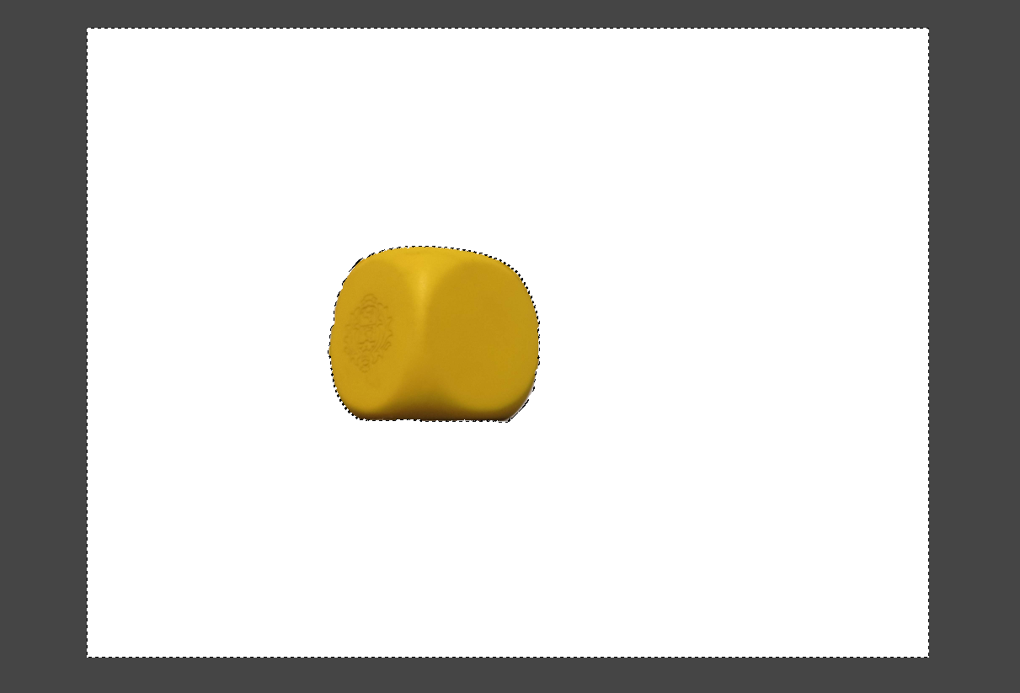

Рисунок 18 – изображение на белом фоне.

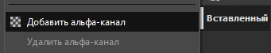

Рисунок 19 – добавление альфа-канала.

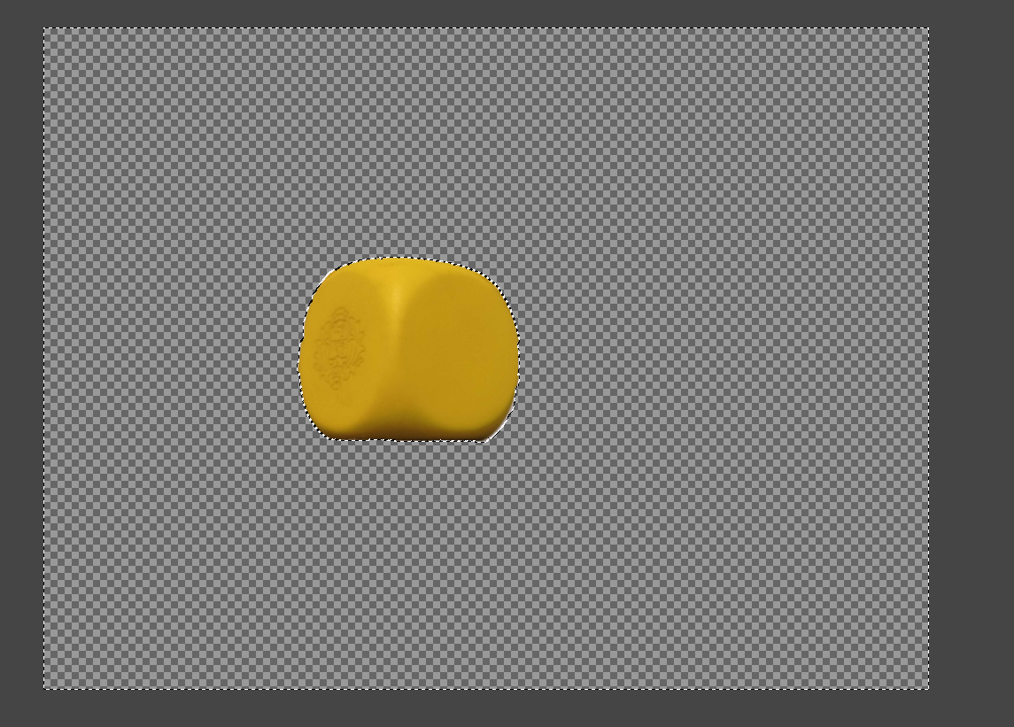

Рисунок 20 – изображение на прозрачном фоне

1. Залью фоном, как сплошной заливкой, а затем текстурой. Замечу, что каждый раз при модификации фона я дублирую предыдущий слой, чтобы создать из этих слоёв впоследствии коллаж.

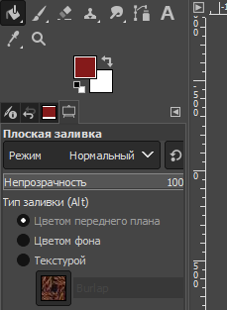

Рисунок 21 – инструмент «Плоская заливка» и типы заливки.

Создам новый слой. После заливки фона на новый слой, скопирую изображение с прозрачным фоном на фон. Повторю этот же процесс на заливку с градиентом.

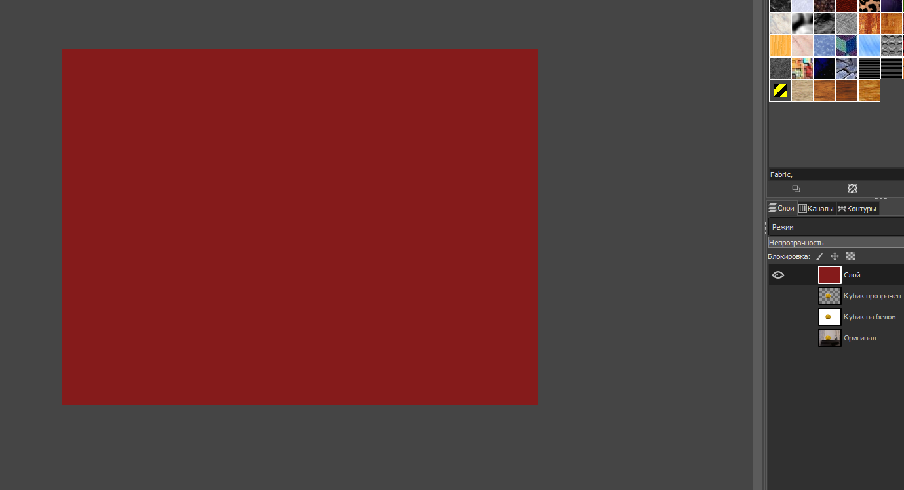

Рисунок 22 – фон на новом слое.

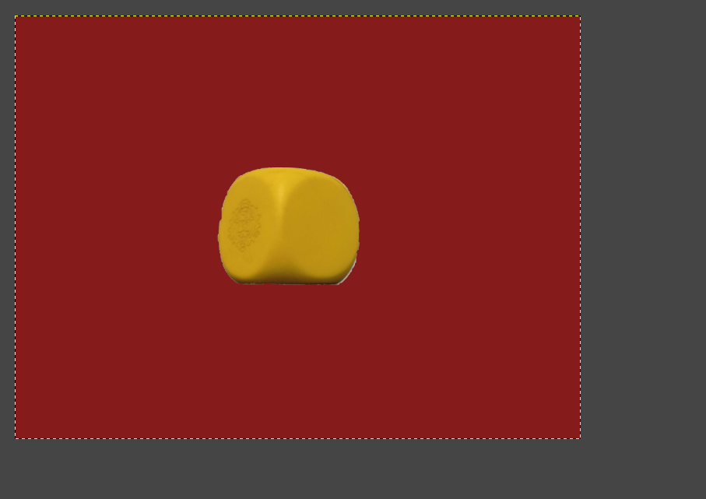

Рисунок 23 – рисунок на сплошном цвете.

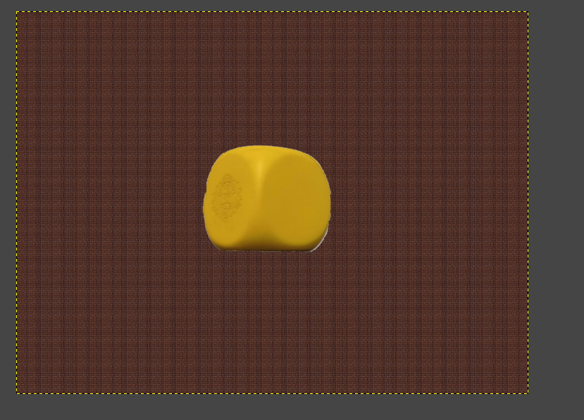

Рисунок 24 – рисунок на текстурном фоне.

1. Повторю действия из пункта 2, но для разных градиентов.

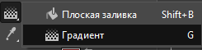

Рисунок 25 – Инструмент «Градиент».

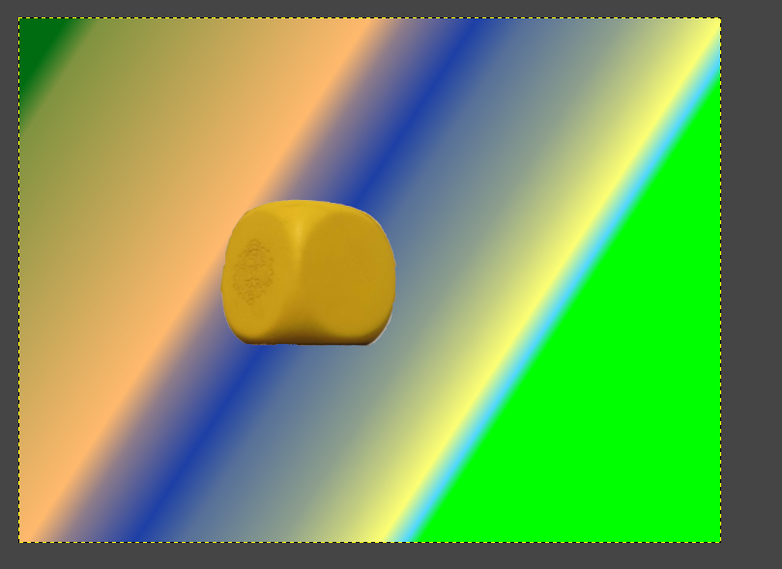 Рисунок 26 – Рисунок на первом градиенте

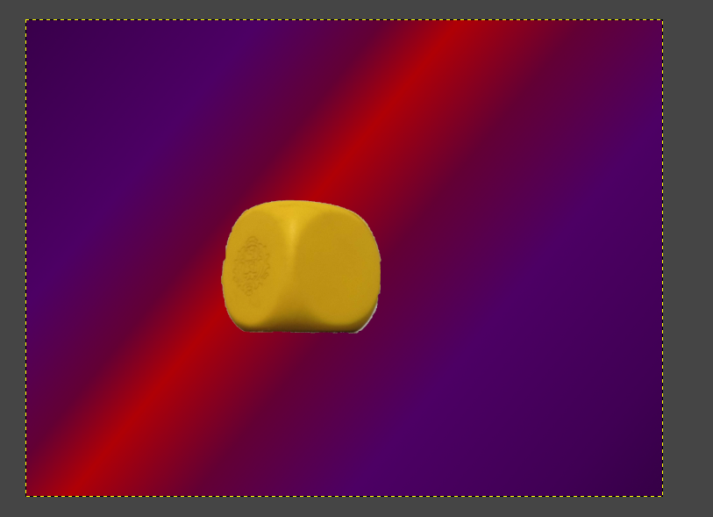Рисунок 27 – Рисунок на втором градиенте

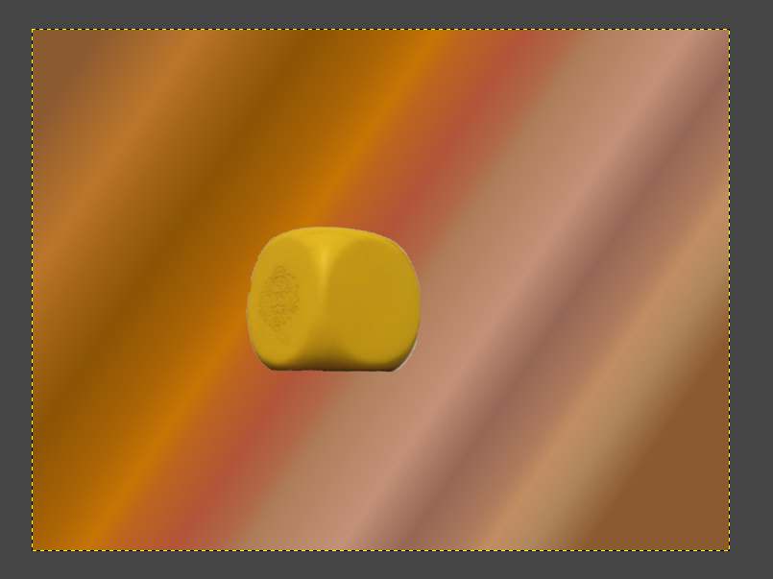

Рисунок 28 – Рисунок на третьем градиенте

1. Т.к. я сохранял каждое изображение в новом слое, то создам из них коллаж. Для этого расширю размер холста и перемещу изображение на каждом из слоёв.

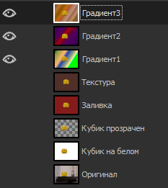

Рисунок 29 – Демонстрация 8ми слоёв.

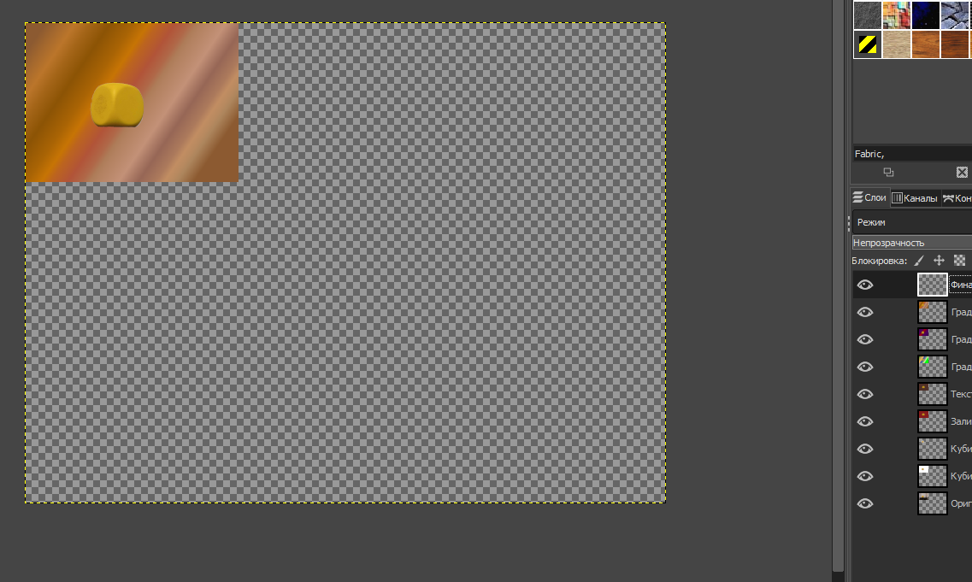

Рисунок 30 – Расширенный холст.

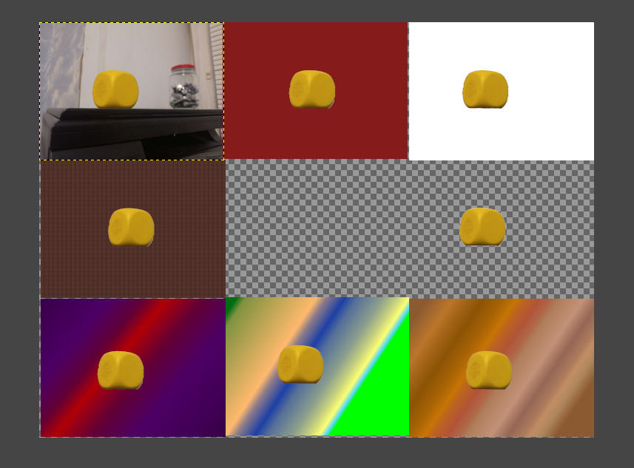

Рисунок 31 – Коллаж.

1. Создам новый проект, добавлю заранее подготовленный фон, вставлю прозрачное изображение из п. 1

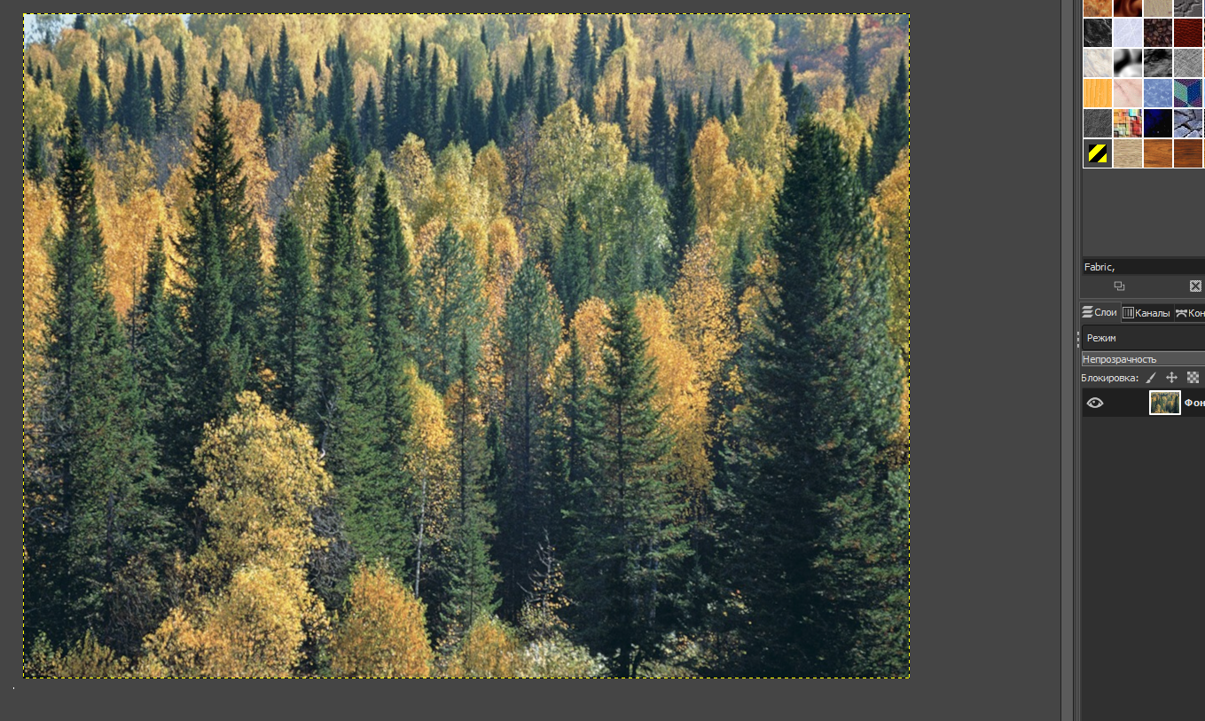

Рисунок 32 – Новый проект с фоном.

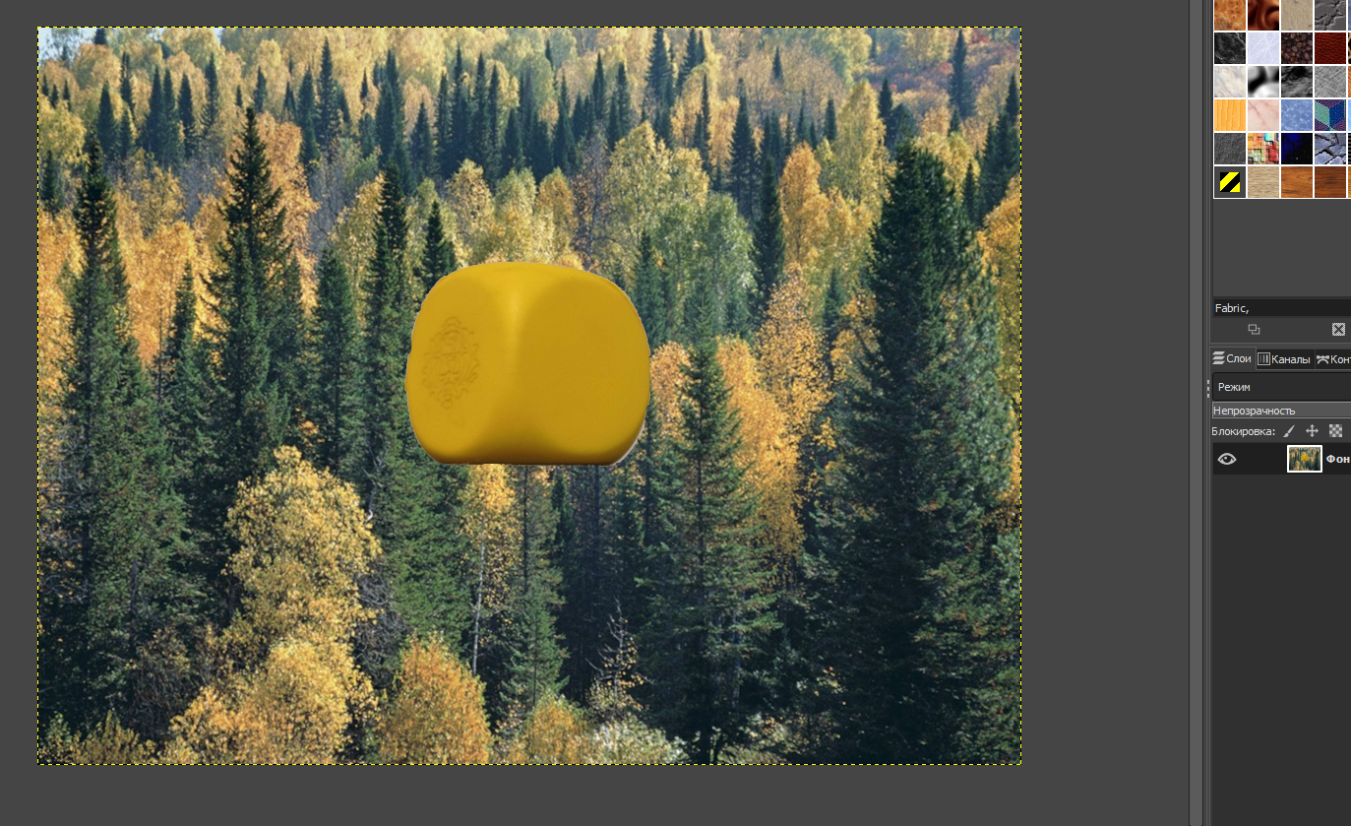

Рисунок 33 – итоговое изображение.

1. Создам новый слой, нарисую рамку

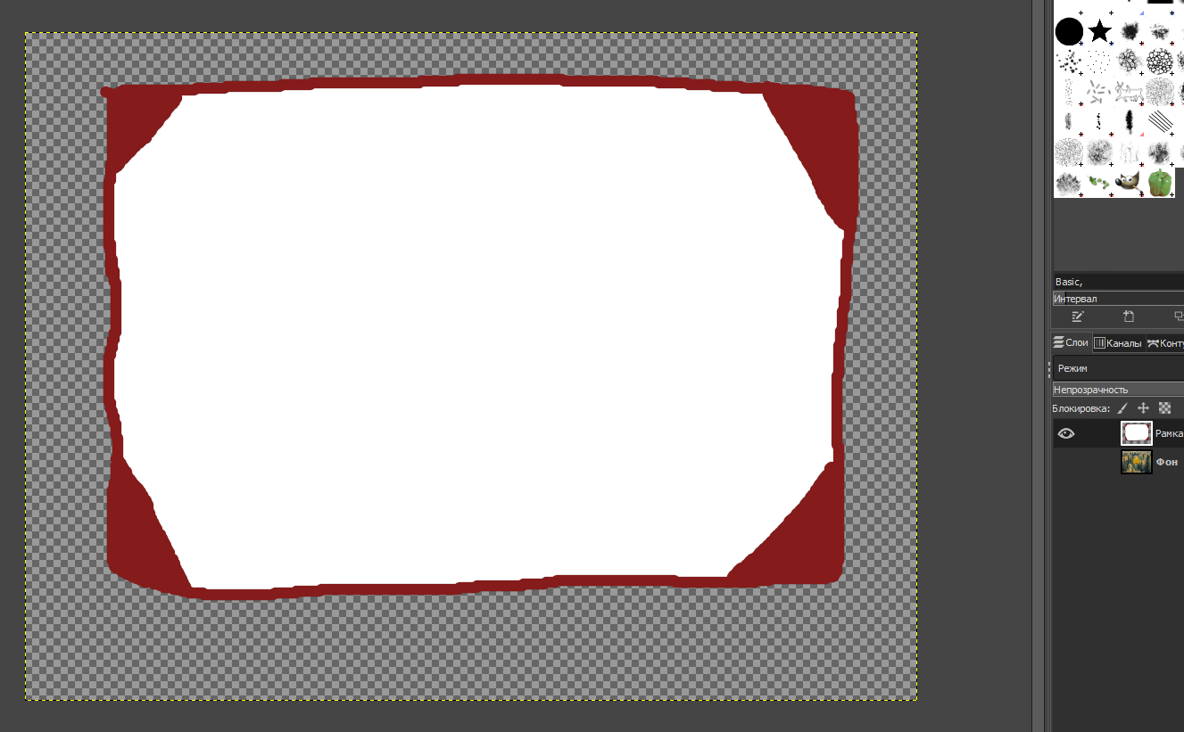

Рисунок 34 – рамка

Теперь помещу в рамку изображение.

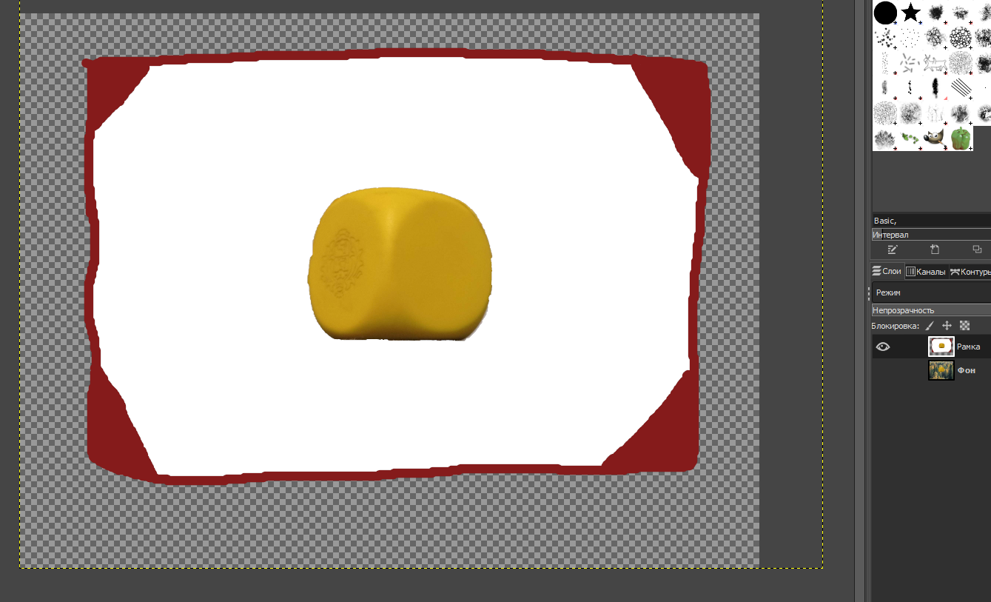

Рисунок 35 – изображение в рамке

1. Создам очередной слой, добавлю на него фоновое изображение и оригинальное изображение с кубиком.

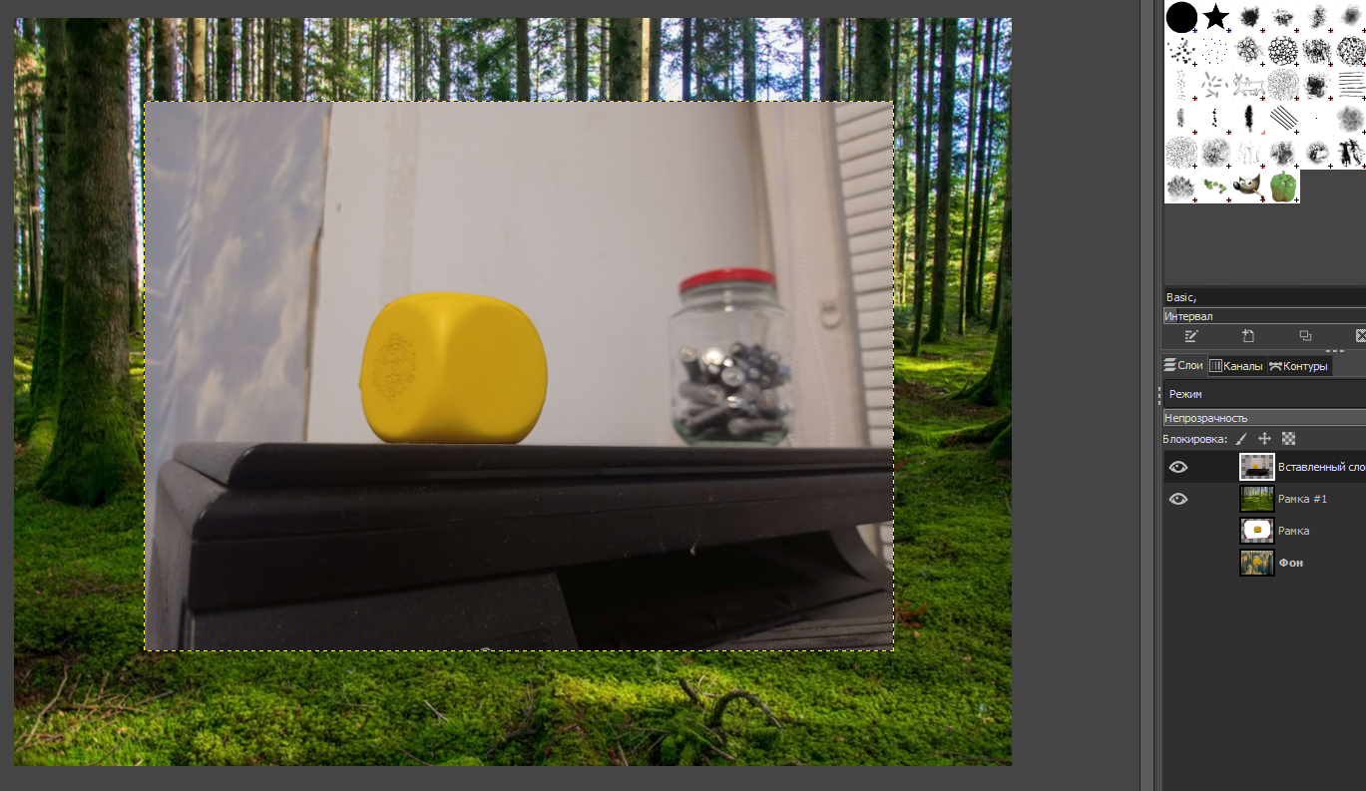

Рисунок 36 – изображение на фоне

Добавлю маску слоя, и затем сотру при помощи кисти фон у исходного изображения.

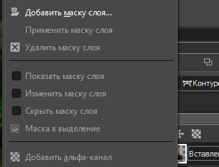

Рисунок 37 – добавление маски слоя

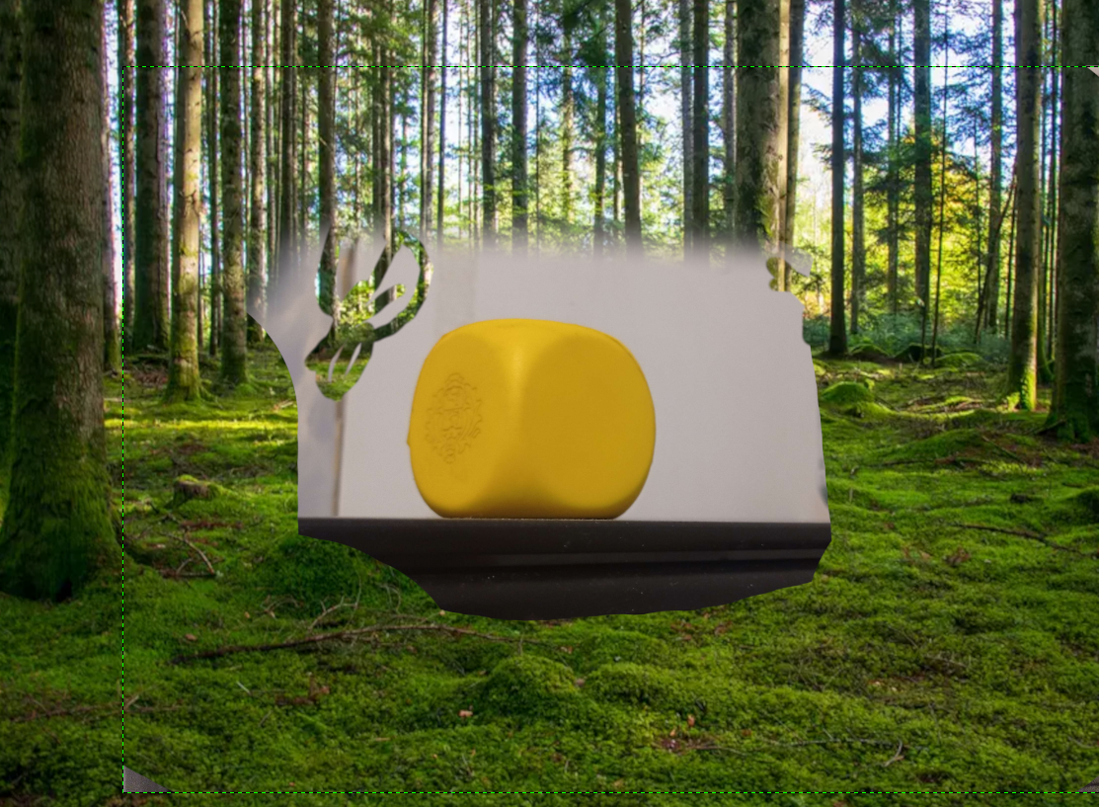

Рисунок 38 – стирание макси слоя кистью

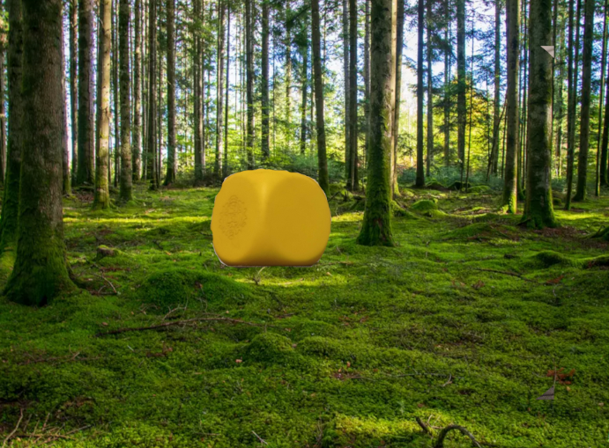

Рисунок 39 – финальное изображение

ВЫВОД

1. Научились работать с инструментом «маска слоя» в растровом редакторе GIMP
2. Научились создавать коллажи в GIMP.
3. Сумели произвести ряд преобразований с фотографиями, получив новые

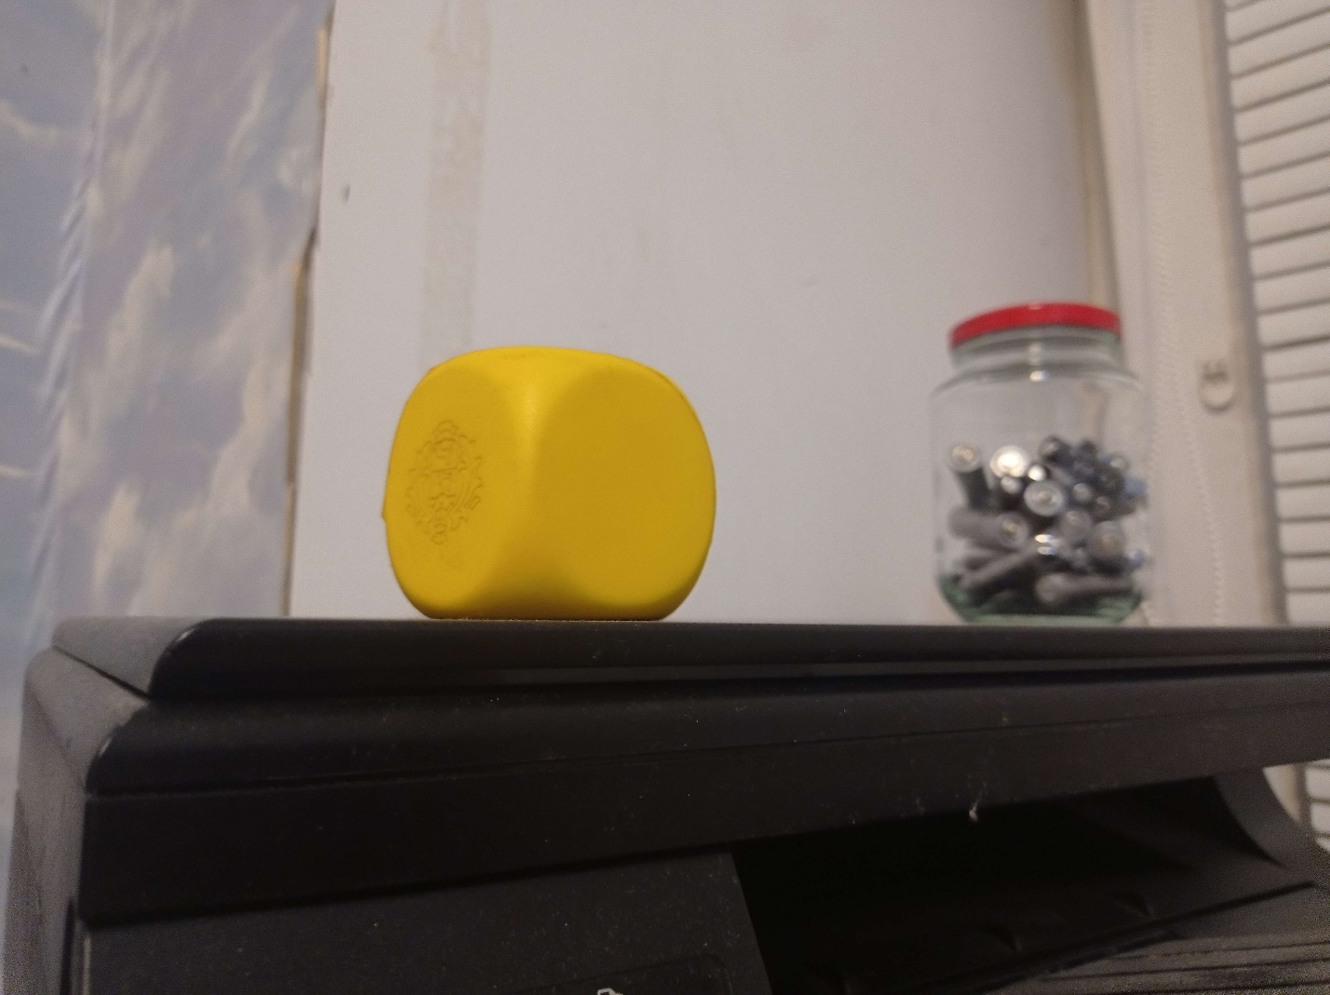

Рисунок 40 – первое исходное изображение

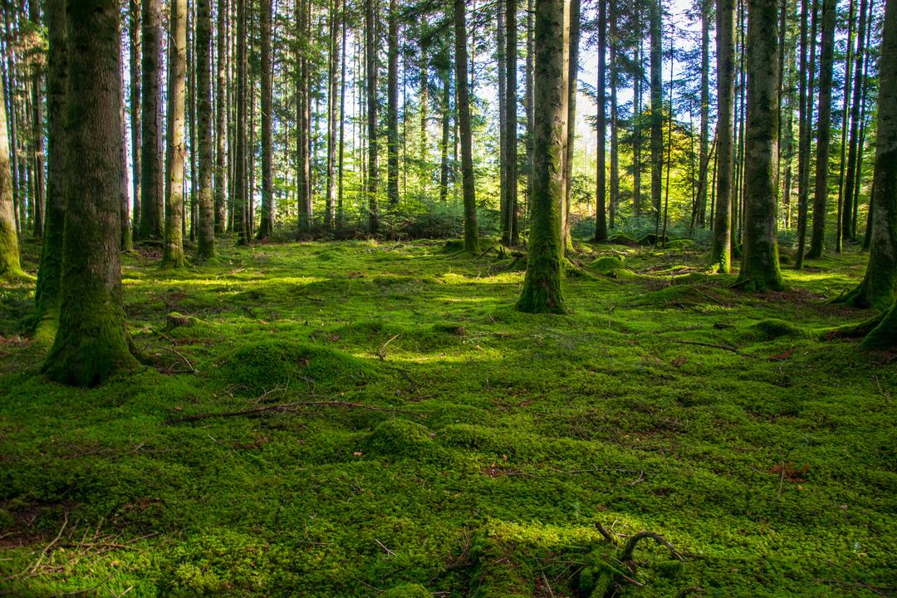

Рисунок 41 – второе исходное изображение

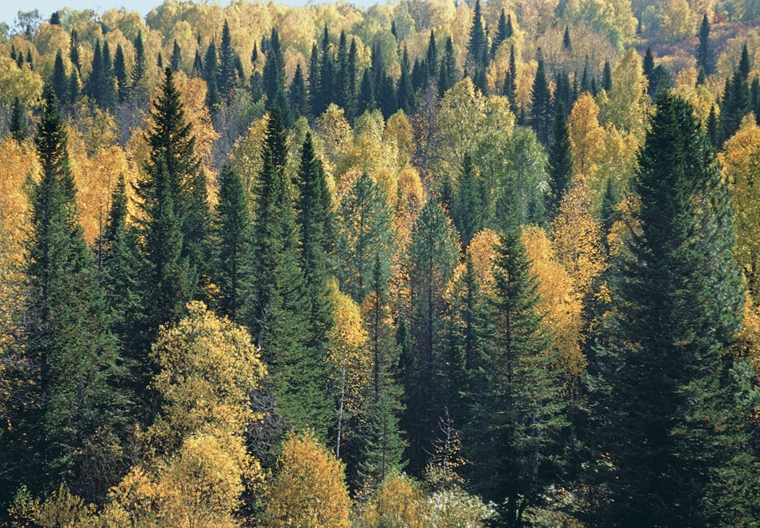

Рисунок 42 – третье исходное изображение



Рисунок 43 – первое обработанное изображение



Рисунок 44 – второе обработанное изображение



Рисунок 45 – третье обработанное изображение



Рисунок 46 – четвёртое обработанное изображение

ОТВЕТЫ НА КОНТРОЛЬНЫЕ ВОПРОСЫ

1. Перечислить компоненты окна приложения. –
   1. Главная панель инструментов
   2. Параметры инструментов
   3. Окна изображений
   4. Кисти
   5. Слои и каналы
2. Перечислить цветовые модели, поддерживаемые графическим редактором GIMP.
   1. RGB
   2. CMYK
   3. HSV
   4. YCbCr
   5. YUV
3. Перечислить форматы графических файлов растровой графики.
   1. BMP
   2. JPG, JPEG
   3. GIF
   4. TIFF
   5. PNG
   6. SVG
4. Дайте определение понятию слой и опишите его свойства.

Слой – стопка слайдов, которая отвечает за положение изображений по оси Z. Наличие альфа-канала позволяет создавать территории «выреза», куда может быть «вставлено» изображение из более низкого слоя.

* 1. Имя
  2. Присутствие или отсутствие альфа-канала
  3. Видимость
  4. Связь с другими слоями
  5. Размер и края
  6. Непрозрачность
  7. Режим
  8. Маска слоя

1. Перечислите режимы наложения слоев.
   1. Нормальный
   2. Светлый
   3. Тёмный
   4. Контрастный
   5. Инверсированный
   6. По HSV-компоненте
   7. По LCh-компоненте
2. Маска слоя нужна для быстрого добавления альфа-компоненты (компоненты прозрачности), при помощи маски слоя можно, например, быстро удалить фон у изображения.
3. В своей работе я применял белую и чёрную маску слоя
4. Чтобы использовать маску слоя, и «разукрасить» слой по альфа-компоненте нужно:
   1. Добавить маску слоя.
   2. Использовать кисть для того, чтобы сделать определённые участки слоя прозрачными.
   3. При необходимости посмотреть на маску слоя, исправить недочёты в ней, убрать растушёванность.

СПИСОК ИСПОЛЬЗОВАННЫХ ИСТОЧНИКОВ

# 1. ГОСТ 7.32 -2017 Межгосударственный стандарт. Система стандартов по информации, библиотечному и издательскому делу. Отчет о научно-исследовательской работе. Структура и правила оформления.

2.  Демин А.Ю. Основы компьютерной графики: учебное пособие / А.Ю. Демин; Томский политехнический университет. – Томск: Изд-во Томского политехнического университета, 2011. – 191 с.